Modernity Horizon Technical Services L.L.C. Commercial License No. 1253301
Office 14-11-96, Adel Ahmed Al Wahedi BLDG, Dubai, United Arab Emirates
Email: platonabramov90@gmail.com Tel/WhatsApp/TG: +971-54-395-95-96 Instagram: @platon_abr
Banking Details:
Account Name: Modernity Horizon
Technical Services L.L.C.
TRN: 104245506100001
IBAN: AE730860000009482085928
Bank: WIO Business Bank
SWIFT Code: WIOBAEADXXX

Tax Invoice No.: |  | 1081
Date: |  | 09.08.2025
Bill To: |  | Vladislav
Address: |  | Sirenia North, 405
Payment method |  | Bank Transfer
No. | Description | Quantity | Unit Price (AED) | Total (AED)
1 | Укрывочные работы (Укрытие пола, окон, мебели) | 1 | 4000 | 4000
2 | Демонтаж и монтаж затирки | 1 | 1500 | 1500
3 | Стены (Частичный ремонт, шпатлевка, покраска) | 1 | 10000 | 10000
4 | Потолки (шпатлевка, освещение, покраска) | 1 | 10000 | 10000
5 | Замена потолка из ГКЛ в санузле + формирование люка | 1 | 4000 | 4000
6 | Электрика (перенос розетки, работы по трековому освещению) | 1 | 3500 | 3500
7 | Замена затирки в санузле | 1 | 3000 | 3000
8 | Замена бойлера на аналогичный по размеру (без учета стоимости бойлеров) | 2 | 500 | 1000
9 | Кондиционирование (чистка всей системы, инженерный осмотр, замена мотора) | 1 | 3000 | 3000
10 | Навеска тумб | 2 | 500 | 1000
11 | Штробление и монтаж LED в штоные ниши | 2 | 3000 | 6000
12 | Вывоз и уборка строительного мусора | 1 | 2000 | 2000
13 | Навеска зеркала | 1 | 350 | 350
14 | Навческа всех аксессуаров для СУ (Смеситель, крючки полочки т.д.) | 1 | 1000 | 1000
15 | Поставка и монтаж вентиляционных решеток | 4 | 500 | 2000
Subtotal (AED): |  |  |  | 52350
Tax is not charged (0%) (AED): |  |  |  | 2617,5
Total (AED): |  |  |  | 54967,5
Total in words: |  | fifty four thousand nine hundred sixty seven dirhams and fifty fils

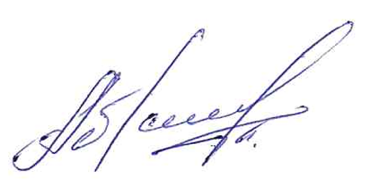
Best Regards,
Abramov Platon
Co-Founder and CEO
Modernity Horizon Technical Services L.L.C.

